Pressekontakt:  CONEC Elektronische Bauelemente GmbH  Katja Schade  Tel.: 02941/765-350  Fax: 02941/765-65 | Ostenfeldmark 16  D-59557 Lippstadt  www.conec.com | 

Pressemitteilung 1.07/2021

Titel: M12x1 Abschlussstecker mit Öse - als Abschlusswiderstand am Ende des Signalleitungspfades oder als Schutz von nicht belegten Schnittstellen

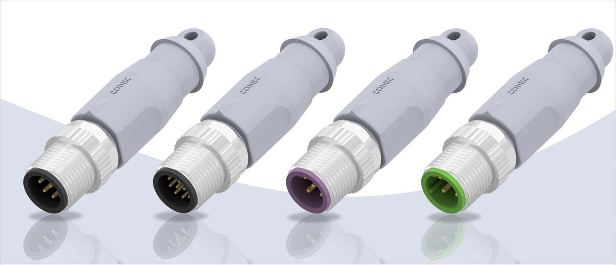
Bildtext: M12x1 Abschlussstecker mit Öse, A-, B-, D-codiert

Im industriellen Umfeld haben sich seit Jahrzehnten CAN-basierte Bus-Protokolle zur Datenübertragung etabliert. Dazu gehören zum Beispiel die Übertragungsprotokolle Devicenet sowie CANOpen. Diese benötigen, im Unterschied zu den Industrial-Ethernet basierenden Übertragungsprotokollen, einen Abschlusswiderstand am Ende des Signalleitungspfades. Ohne diesen, könnte es am Signalweg-Ende zu unerwünschten Reflexionen und damit Störungen bei der Datenübertragung kommen.

Um dies zu verhindern, bietet CONEC seit Längerem umspritzte Abschlusssteckverbinder der Baugröße M12x1 an, welche auf das offene Ende eines Bussystemes aufgeschraubt werden. Im Servicefall oder bei einer Erweiterung eines Bussystemes können somit schnell und unkompliziert die Abschlusssteckverbinder entfernt oder die Position getauscht werden.

Um das Handling mit diesen Abschlusssteckverbindern zu verbessern, wurde diese Bauform nun durch eine Version mit Aufhängeöse ergänzt. Somit können Abschlusssteckverbinder durch eine Verliersicherung, z.B. in Form einer Schlaufe oder eines Stahlbandes, direkt am Gerät befestigt werden und sind immer griffbereit.
Dadurch ergibt sich auch die Möglichkeit, solche Abschlussstecker als Schutz von nicht belegten Schnittstellen zu nutzen, beispielsweise als Programmierschnittstelle an Maschinen oder Geräten.

Der innerhalb der CONEC Abschlussstecker zur Verfügung stehende Bauraum erlaubt es, mehrere Widerstände unterschiedlichster Leistungsklassen aufzunehmen, so dass ebenfalls, auf Anfrage, Sonderkonfigurationen realisierbar sind.

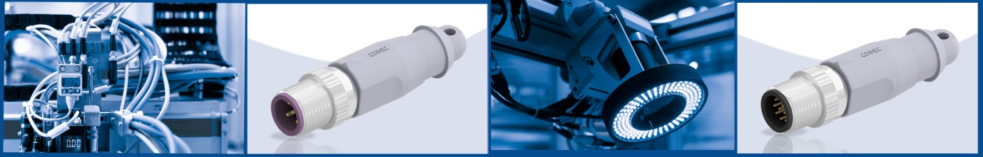

Es sind alle standardmäßigen Polbilder und Codierungen aus dem M12-Signal-Steckverbinderprogramm als Abschlussstecker herstellbar. Optionale Farbvarianten sowie kundenspezifische Schriftzüge runden das Angebot ab.

Anwendungsfelder:
- Automatisierungstechnik
- Gehäusetechnik
- Prozesstechnik
- Test- und Prüfgeräte
Vorteile:
- 360 ° geschirmt (optional)
- Schutzgrad IP67 im gesteckten Zustand
- Befestigungsöse als Verlierschutz
- Kundenspezifische Beschaltung auf Anfrage

Technische Daten:

 | Abschlussstecker
Baugröße | M12x1
Anzahl Kontakte | 4 | 5 | 5 | 4 | 8 | 12
Codierung | A | A | B | D | A | A
Übertragungsprotokoll | CAN-Bus | DeviceNet | Profibus DP | Industrial Ethernet
Schirmung |  |  | ✓ | ✓
Bemessungsspannung | 250 V AC/DC | 60 V AC/DC | 160 V AC/DC |  | 30 V AC/DC | 30 V AC/DC
Strombelastbarkeit | 4 A @ 40 °C |  |  |  | 2 A @ 40 °C | 1,5 A @ 40 °C
Temperaturbereich | -30 °C - +80 °C
Kontaktoberfläche | Gold über Nickel
Schutzgrad | IP67 (im gesteckten Zustand)

